1.下列设备工作时可以将化学能转化为电能的是
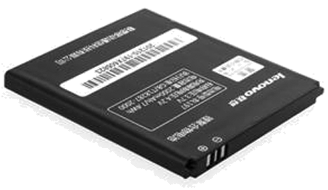 | 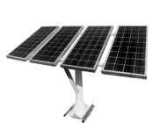 | 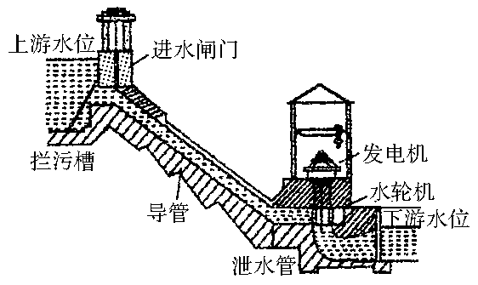 | 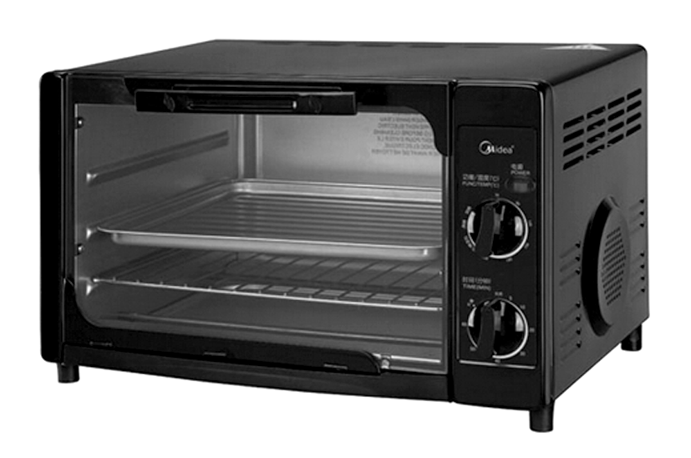
A.手机电池 | B.硅太阳能电池 | C.水力发电 | D.电烤箱
A. 手机电池 B. 硅太阳能电池 C. 水力发电 D. 电烤箱
【答案】A
【解析】
【详解】A．手机电池工作时可以将化学能转化为电能，A符合题意；
B．硅太阳能电池工作时可以将太阳能转化为电能，B不符合题意；
C．水力发电是将水的机械能转化为电能，C不符合题意；
D．电烤箱工作时可以将电能转化为热能等，D不符合题意；
故选A。
2.已知氧元素的原子结构示意图为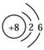，试推测其在元素周期表的位置为
A. 第二周期IIA族 B. 第三周期IIA族
C. 第二周期VIA族 D. 第三周期VIA 族
【答案】C
【解析】
由氧元素的原子结构示意图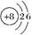可知，氧原子核外有2个电子层，在第二周期；氧原子最外层有6个电子，在周期表中第ⅥA族。所以其位于元素周期表第二周期ⅥA族，C正确，本题选C。
点睛：原子的电子层数等于该元素所在的周期序数，主族元素原子的最外层电子数等于其族序数。
3.不久前在我国兰州近代物理研究所制备成功O₂气体，O含有的中子数为
A. 18 B. 10 C. 8 D. 20
【答案】B
【解析】
【详解】O中18是质量数，质量数=质子数+中子数，8为质子数，故中子数=质量数-质子数=18-8=10，故选B。
4.某第三周期元素X的气态氢化物的化学式为XH₃，则X的最高价氧化物的水化物的化学式为
A. H₂XO₃ B. HXO C. H₃XO₄ D. H₂XO₄
【答案】C
【解析】
【分析】
元素X的气态氢化物的化学式为XH₃，所以X的最低负价是-3价，所以最高正价为+5价。
【详解】A．H₂XO₃中X的化合价为+4价，A不符合题意；
B．HXO中X的化合价为+1价，B不符合题意；
C．H₃XO₄中X的化合价为+5价，C符合题意；
D．H₂XO₄中X的化合价为+6价，D不符合题意；
故选C
5.某粒子结构示意图为，若该粒子为离子，则它所带的电荷数可能为( )。
①8－n ②n－8 ③10－n ④n－10
A. ①② B. ①③ C. ③④ D. ②④
【答案】C
【解析】
【详解】该粒子核外电子数为10，若n＞10，质子数＞核外电子数，该离子为阳离子，则该离子所带电荷数是n-10；若n＜10，质子数＜核外电子数，该离子为阴离子，则该离子所带电荷数是10-n．故选C。
6.下列化学用语书写正确的是
A. 氯离子的结构示意图：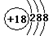
B. 作为相对原子质量测定标准的碳核素：¹⁴C
C. 氯化镁的电子式：
D. 用电子式表示氯化氢分子的形成过程：
【答案】C
【解析】
【详解】A．氯离子的核电荷数为17，核外电子总数为18，最外层达到8电子稳定结构，氯离子正确的结构示意图为：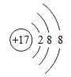，A错误；
B．是作为相对原子质量测定标准的碳核素，B错误；
C．氯化镁为离子化合物，镁离子直接用离子符号表示，氯离子需要标出最外层电子及所带电荷，氯化镁正确的电子式为： ，C正确；
D．氯化氢属于共价化合物，氯化氢的电子式中不能标出电荷，用电子式表示氯化氢的形成过程为： 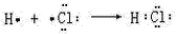，D错误；
故选C。
7.下列物质中，在一定条件下既能发生加成反应，又能发生取代反应，但不能使酸性KMnO₄溶液褪色的是( )
A. 甲烷 B. 苯
C. 乙烯 D. 乙烷
【答案】B
【解析】
【分析】
【详解】A. 甲烷不能发生加成反应，也不能使酸性高锰酸钾溶液氧化，A错误；
B. 苯既能发生加成反应，又能发生取代反应，但不能使酸性高锰酸钾溶液氧化，B正确；
C. 乙烯含有碳碳双键，能使酸性高锰酸钾溶液氧化，C错误；
D. 乙烷不能发生加成反应，也不能使酸性高锰酸钾溶液氧化，D错误；
答案选B。
8.下列反应不属于加成反应的是
A. CH₂=CH₂＋HCl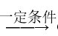CH₃CH₂Cl B. 2CH₃CH₃＋5O₂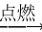2CO₂＋6H₂O
C. CH₂=CH₂＋H₂CH₃CH₃ D. CH₂=CH₂＋Br₂―→CH₂BrCH₂Br
【答案】B
【解析】
【分析】
有机物分子中的不饱和键断裂，断键原子与其他原子或原子团相结合，生成新的化合物的反应是加成反应。
【详解】A．乙烯与氯化氢反应生成氯乙烷，符合加成反应的定义，属于加成反应，A不符合题意；
B．反应2CH₃CH₃＋5O₂2CO₂＋6H₂O是乙烷的燃烧反应，属于氧化反应，不是加成反应，B符合题意；
C．乙烯与氢气反应生成乙烷，符合加成反应的定义，属于加成反应，C不符合题意；
D．乙烯与溴反应生成1，2-二溴乙烷，符合加成反应的定义，属于加成反应，D不符合题意；
故选B。
9. 依据元素周期表和元素周期律，下列推断正确的是
A. H₃BO₃的酸性比H₂CO₃的强
B. Mg(OH)₂的碱性比Be(OH)₂的强
C. HCl 、HBr 、HI的热稳定性依次增强
D. 若M⁺和R²⁻的核外电子层结构相同，则原子序数：Ｒ＞M
【答案】B
【解析】
【详解】A、同周期非金属性越强，最高价氧化物对应水化物的酸性越强，同周期从左向右非金属性增强，则H₃BO₃的酸性比H₂CO₃弱，错误；
B、金属性越强，其最高价氧化物对应水化物的碱性越强，同主族从上到下，金属性增强，则Mg(OH)₂的碱性比Be(OH)₂的强，正确；
C、氢化物的稳定性与其非金属性强弱有关，非金属性越强，其氢化物越稳定，氯、溴、碘非金属性减弱 ，则HCl、HBr、HI的热稳定性依次减弱，错误；
D、M＋和R^{2－}的核外电子层结构相同，M所在周期在R的下周期，则原子序数：R＜M，错误；
故选B。

10.某小组为研究电化学原理，设计如图装置。下列叙述不正确的是
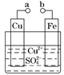
A. a和b不连接时，铁片上会有金属铜析出
B. a和b用导线连接时，铜片上发生反应为Cu^{2＋}＋2e－=Cu
C. 无论a和b是否连接，铁片均会溶解
D. a和b用导线连接后，Fe片作正极
【答案】D
【解析】
【详解】A．a和b不连接时，发生Fe+Cu²⁺=Cu+Fe²⁺置换反应，则铁片上会有金属铜析出，A正确；
B．a和b用导线连接时形成原电池，Cu为正极，在正极上阳离子得电子，发生反应：Cu²⁺+2e⁻=Cu，B正确；
C．无论a和b是否用导线连接，均发生Fe+Cu²⁺=Cu+Fe²⁺，所以铁片会溶解，C正确；
D．a和b用导线连接时形成原电池，铁作负极， 铜作正极，D错误；
故选D。
11.1mol乙烯与氯气发生完全加成反应，然后该加成反应的产物与足量的氯气在光照条件下发生完全取代反应，则两个过程消耗氯气的总物质的量为（ ）
A. 3mol B. 4mol C. 5mol D. 6mol
【答案】C
【解析】
【详解】1mol乙烯与1mol氯气发生完全加成反应生成1molCH₂ClCH₂Cl，该有机物中含有4mol氢原子。在与卤素单质发生取代反应时，取代1molH消耗1molCl₂；所以该有机物与足量的氯气在光照条件下发生完全取代反应要消耗4mol Cl₂，则两个过程中消耗氯气的总物质的量为5mol，C符合题意。
答案选C。
12.下列关于物质性质的比较，不正确的是
A. 非金属性强弱：I>Br>Cl B. 原子半径大小：Na>P>S
C. 氧化性强弱：F₂>Cl₂>Br₂ D. 金属性强弱：Na>Mg>Al
【答案】A
【解析】
【详解】A．同主族从上到下，元素的非金属性逐渐减弱，所以非金属性：Cl＞Br＞I，A错误；
B．同一周期的元素，从左到右，原子半径逐渐减小，则原子半径大小：Na＞P＞S，B正确；
C．同主族从上到下，元素的非金属性逐渐减弱，单质的氧化性也减弱，所以氧化性：F₂＞Cl₂＞Br₂，C正确；
D．同一周期的元素从左到右元素的金属性依次减弱，所以金属性：Na＞Mg＞Al，D正确。
答案选A。
13. 下图是氢氧燃料电池构造示意图。下列说法不正确的是
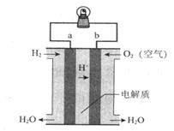
A. a极负极
B. 电子由b通过溶液流向a
C. 该电池总反应是2H₂+ O₂=2H₂O
D. 氢氧燃料电池是环保电池
【答案】B
【解析】
【详解】A、氢氧燃料电池中，通入氢气的a极为电源的负极，A正确；
B、氢氧燃料电池中，通入氢气的a极为电源的负极，通入氧气的b极为原电池的正极，电子由a经过导线流向b，B错误；
C、氢氧燃料电池的总反应为2H₂+ O₂=2H₂O ，C正确；
D、氢氧燃料电池反应产物是水，环保无污染，是一种具有应用前景的绿色电源，D正确。
答案选B。
14.某烷烃相对分子质量为72，跟氯气反应生成的一氯代物只有一种，该烷烃的结构简式是
A. CH₃CH₂CH₃ B. 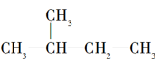
C. 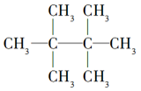 D. 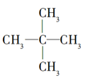
【答案】D
【解析】
【分析】
烷烃的相对分子质量为72，根据烷烃的分子通式C_{n}H_{2n+2}，12n+2n+2=72，解得n=5，得出该烷烃的分子式为C₅H₁₂，跟氯反应后生成的一氯代物只有一种，说明只有一种氢。
【详解】A．该有机物的分子式为C₃H₈，相对分子质量不等于72，A不符合题意；
B．该有机物相对分子质量为72，一氯代物有4种，B不符合题意；
C．该有机物的分子式为C₈H₁₈，相对分子质量不等于72，C不符合题意；
D．该有机物的相对分子质量为72，只有一种一氯代物，D符合题意；
故选D。
15.下列有关原子结构和元素周期律表述正确的是( )
A. 原子序数为15的元素的最高化合价为＋3
B. 第ⅦA族元素是同周期中非金属性最强的元素
C. Li、Na、K、Rb、Cs的得电子能力逐渐增强
D. 原子序数为16的元素位于元素周期表的第三周期ⅣA族
【答案】B
【解析】
【详解】A．原子序数为15的元素为P，其最高化合价为+5，所以选项A错误。
B．第ⅦA族元素是同周期中最靠右的元素（不考虑稀有气体），同周期从左向右非金属性逐渐增强，所以选项B正确。
C．Li、Na、K、Rb、Cs的原子半径逐渐增大，金属性逐渐增强，所以失电子能力逐渐增强，选项C错误。
D．原子序数为16的元素为S，处于周期表的第三周期的ⅥA族，选项D错误。
答案选B。
16.下列说法正确的是
①离子化合物一定含离子键，也可能含极性键或非极性键②共价化合物一定含共价键，也可能含离子键③含金属元素的化合物不一定是离子化合物④由非金属元素组成的化合物一定是共价化合物
A. ①② B. ②④ C. ②③④ D. ①③
【答案】D
【解析】
【详解】①离子化合物一定含离子键，可能含共价键，如NaOH中含极性共价键，Na₂O₂中含非极性共价键，①正确；
②含离子键的一定为离子化合物，共价化合物中含共价键，不可能含离子键，②错误；
③含金属元素的化合物可能为共价化合物，如AlCl₃为共价化合物，③正确；
④由非金属元素组成的化合物可能为离子化合物，如NH₄Cl等铵盐为离子化合物，④错误；
综上所述，①③正确，故选D。
17.将下列物质进行分类：
①与 ②O₂与O₃
③CH₃CH₂CH₂CH₃与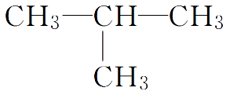
④H₂O与D₂O
⑤CH₃CH₂CH₂CH₂CH₃与CH₃CH(CH₃)CH₃
⑥C₆₀与C₇₀ ⑦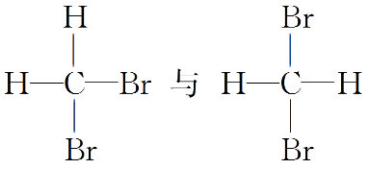
(1)互为同位素的是________(填编号，下同)。
(2)互为同素异形体的是________。
(3)互为同分异构体的是________。
(4)属于同一种物质的是________。
【答案】 (1). ① (2). ②⑥ (3). ③ (4). ⑦
【解析】
【详解】与为质子数相同而中子数不同的同一种元素的不同原子，互为同位素；O₂与O₃、C₆₀与C₇₀是结构不同的单质，互为同素异形体；CH₃CH₂CH₂CH₃与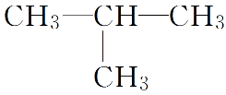的分子式均为C₄H₁₀，但结构不同，互为同分异构体；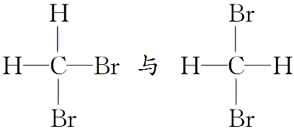属于同一种物质。
18.下表是元素周期表的一部分，按要求填空（填元素符号或化学式）：
族  周期 | IA | IIA | IIIA | IVA | VA | VIA | VIIA | 0
2 |  |  |  |  | ① |  | ②
3 | ③ | ④ | ⑤ | ⑥ |  | ⑦ | ⑧ | ⑨

（1）写出③和⑧的单质反应产物的电子式________。
（2）在周期表中的位置________，它与氧气完全燃烧的产物的电子式________；
（3）在③与④的单质中，化学性质较活泼的是________，判断的实验依据是________；
【答案】 (1). (2). 第二周期第IVA族 (3). (4). Na (5). Na与冷水可剧烈反应，而Mg与冷水反应十分缓慢
【解析】
【分析】
由元素在周期表中的位置可知：①为N，②为F，③为Na，④为Mg，⑤为Al，⑥为Si，⑦为S，⑧为Cl，⑨为Ar。
【详解】(1)③和⑧的单质就是Na和Cl₂，反应后生成NaCl，属于离子化合物，电子式为： ；
(2)C原子核外有2个电子层，最外层有4个电子，在元素周期表里第二周期第IVA族，C与氧完全燃烧生成的CO₂属于共价化合物，电子式为： ；
(3)金属性强弱可根据金属与水反应的剧烈程度、最高价氧化物对应水化物的碱性强弱、与酸反应生成氢气的剧烈程度等进行比较；钠与冷水剧烈反应，而镁与冷水反应十分缓慢；氢氧化钠的碱性（强碱）强于氢氧化镁（弱碱）；所以③与④的单质分别为Na和Mg，化学性质较活泼的是Na 。
19.A、B、C、D、E是核电荷数依次增大的五种短周期主族元素，A元素的原子核内只有1个质子；B元素的原子半径是其所在主族中最小的，B的最高价氧化物对应水化物的化学式为HBO₃；C元素原子的最外层电子数比次外层多4；C的阴离子与D的阳离子具有相同的电子排布，两元素可形成化合物D₂C和D₂C₂；C、E同主族。
（1）E元素形成的最高价氧化物对应的水化物的化学式为____________________。
（2）元素C、D、E原子半径由大到小顺序是____________(用元素符号表示)。
（3）D₂C₂中含有的化学键类型是___________和________。
（4）由A、B、C三种元素形成的离子化合物的化学式为__________________。
【答案】 (1). H₂SO₄ (2). Na>S>O (3). 离子键 (4). 共价键 (5). NH₄NO₃
【解析】
【分析】
A、B、C、D、E是核电荷数依次增大的五种短周期主族元素，A元素的原子核内只有1个质子，则A为H元素；B的最高价氧化物对应水化物的化学式为HBO₃，则B的最高化合价为+5价，位于周期表第VA族，B元素的原子半径是其所在主族中最小的，应为N元素；C元素原子的最外层电子数比次外层多4个，只能有2个电子层，最外层电子数为6，所以C为O元素；C的阴离子与D的阳离子具有相同的电子排布两元素可形成化合物D₂C，则D的化合价为+1价，D为Na元素；C、E同主族，则E为S元素。
【详解】（1）根据分析，E为S元素，S形成的最高价氧化物对应的水化物的化学式为H₂SO₄；
（2）同周期随原子序数增大，原子半径减小，同主族自上而下原子半径增大，故原子半径： Na>S>O；
（3）根据分析，D₂C₂是Na₂O₂，Na₂O₂中既有离子键，又有非极性共价键；
（4）根据分析，由H、N、O三种元素形成的离子化合物的化学式为NH₄NO₃；
20.把1molCH₄和一定量Cl₂组成的混合气体通入量筒中，将此量筒倒立在盛有饱和食盐水的水槽中，放在光亮处，回答下列问题：
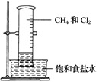
（1）片刻后量筒中的现象：①量筒内气体的黄绿色变浅，②量筒内壁上出现_______________，③量筒内________________________________________。
（2）在反应结束后，量筒内的产物最多的是________，空间构型呈正四面体的产物为________。
【答案】 (1). 油状液滴 (2). 出现白雾、液面上升 (3). HCl (4). CCl₄
【解析】
【分析】
甲烷与氯气在光照下发生取代反应，消耗氯气，所以黄绿色变浅，由于产生的一氯甲烷、二氯甲烷、三氯甲烷、四氯甲烷都难溶于水，且后三个在常温下是液体，所以在量筒内壁有油状液滴，由于取代反应产生的HCl气体在水中溶解，所以量筒内液面上升，而且出现白雾。
【详解】(1)根据分析，片刻后量筒中的现象：①量筒内气体的颜色变浅②量筒壁上出现油状液滴，③量筒内出现白雾、液面上升。
(2)由于取代反应是逐步进行的，每一步取代反应都会产生HCl气体，所以在反应结束后，量筒内的产物最多的是HCl；生成的多种氯代物中，只有CCl₄空间构型呈正四面体；
21.在2L密闭容器内，800℃时NO(g)和O₂(g)反应生成NO₂(g)的体系中，n(NO)随时间的变化如表所示：
时间/s | 0 | 1 | 2 | 3 | 4 | 5
n(NO)/mol | 0.020 | 0.010 | 0.008 | 0.007 | 0.007 | 0.007

（1）上述反应________(填“是”或“不是”)可逆反应，在第5s时，NO的转化率为________。
（2）如图中表示O₂变化曲线的是________，用O₂表示从0～2s内该反应的平均速率v＝________。
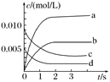
（3）能说明该反应已达到平衡状态的是________。
a．v(NO₂)＝2v(O₂) b．容器内气体总质量保持不变
c．v_{逆}(NO)＝2v_{正}(O₂) d．容器内气体密度保持不变
【答案】 (1). 是 (2). 65% (3). d (4). 0.0015mol/(L∙s) (5). c
【解析】
【详解】（1）根据表格中的数据，从3s开始n(NO)保持0.007mol不变，反应物NO没有反应完全，故该反应是可逆反应；5s时NO的转化率为；
（2）对于可逆反应2NO(g)+O₂(g)2NO₂(g)，由表中数据可知，反应加入的NO的浓度为，曲线c的起始浓度为0.01mol/L，故曲线d表示O₂的浓度变化；由图中数据可知2s内，NO的浓度变化量为0.01mol/L-0.004mol/L=0.006mol/L，故v(NO)=，根据速率之比等于化学计量数之比，故；
（3）a．无法判断正、逆反应速率是否相等，a不能说明；
b．根据质量守恒定律，反应前后气体的质量不变，故不能判定是否平衡，b不能说明；
c．v_{逆}(NO)=2v_{正}(O₂)时，说明正、逆反应速率相等，反应达到平衡状态，c能说明；
d．恒容容器，反应物、生成物都是气体，气体质量不变，所以密度不变，不能判定是否平衡，d不能说明。
故选c。
22.为了研究化学反应A＋B===C＋D的能量变化情况，某同学设计了如图所示装置。当向盛有A的试管中滴加试剂B时，看到U形管中甲处液面下降乙处液面上升。试回答下列问题：
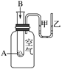
（1）该反应________(填“放出”或“吸收”)热量。
（2）如图能正确表示该反应中能量变化的是___________。
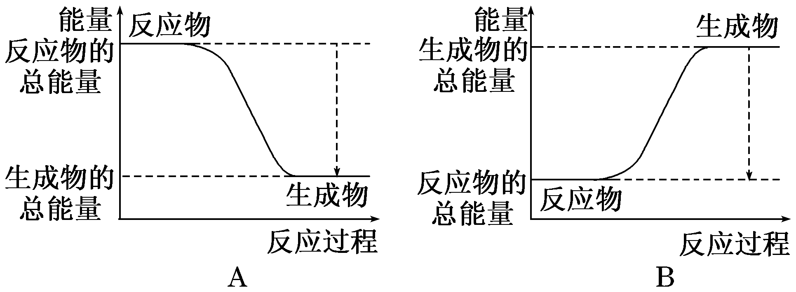
（3）写出一个符合题中条件的化学方程式：_______________________
【答案】 (1). 放出 (2). A (3). Mg+H₂SO₄=MgSO₄+H₂
【解析】
【详解】(1)因为发生反应A＋B=C＋D，U型管中甲处液面下降乙处液面上升，根据气体具有热胀冷缩的性质可以判断该反应为放热反应；
(2)对于放热反应，反应物的总能量高于生成物的总能量，故选A；
(3)金属与酸的反应是常见的放热反应，Mg与硫酸的反应属于金属与酸的反应，反应放热，故反应Mg+H₂SO₄=MgSO₄+H₂符合题意；

